Совет народных депутатов Бор-Форпостовского сельсовета Волчихинского района Алтайского края

РЕШЕНИЕ

09.12.2021г. № 25
с. Бор-Форпост

Об утверждении схемы мандатного избирательного округа, образуемого для проведения выборов депутатов Бор-Форпостовского сельсовета Волчихинского района Алтайского края

На основании представления избирательной комиссии муниципального образования Бор-Форпостовский сельсовет Волчихинского района Алтайского края от 06.12.2021 г. №15, в соответствии с пунктом 7.2 статьи 18 Федерального закона от 12 июня 2002 года № 67-ФЗ «Об основных гарантиях избирательных прав и права на участие в референдуме граждан Российской Федерации» и пунктом 9 статьи 12 Кодекса Алтайского края о выборах, референдуме, отзыве от 08 июля 2003 года № 35-ЗС, Совет народных депутатов Бор-Форпостовского сельсовета Волчихинского района Алтайского края, решил:
1. Образовать на территории муниципального образования Бор-Форпостовский сельсовет Волчихинский район Алтайского края мандатный избирательный округ для проведения выборов депутатов Бор-Форпостовского сельсовета Волчихинского района Алтайского края

2. Утвердить сроком на десять лет схему мандатного избирательного округа, образуемого для проведения выборов депутатов Бор-Форпостовского сельсовета Волчихинского района Алтайского края (прилагается).
3. Утвердить графическое изображение схемы мандатного избирательного округа, образуемого для проведения выборов депутатов Бор-Форпостовского сельсовета Волчихинского района Алтайского края
(прилагается).
4. Признать утратившими силу решение Совета народных депутатов Бор-Форпостовского сельсовета Волчихинского района Алтайского края
от 25.04.2017 № 6 «О принятии решения «Об утверждении схемы многомандатных избирательных округов, образуемых для проведения выборов депутатов Бор-Форпостовского сельсовета Волчихинского района Алтайского края;
5. Обнародовать на информационном стенде Администрации сельсовета.

Председатель Совета ______________________/___________________

Приложение №1
к решению Совета Народных депутатов Бор-Форпостовского сельсовета Волчихинского района Алтайского края
От 09.12.2021 г. № 25

СХЕМА

многомандатного избирательного округа для проведения выборов депутатов
Бор-Форпостовского сельсовета Волчихинского района Алтайского края

Число мандатов – 10
Зарегистрированное число избирателей – 691
Описание границ округа:
Муниципальное образование Бор-Форпостовский сельсовет Волчихинского района Алтайского края

Приложение № 2
к решению совета народных депутатов Бор-Форпостовского сельсовета
Волчихинского района Алтайского края от 09 декабря 2021г. № 25

Графическое изображение схемы

многомандатного избирательного округа для проведения выборов депутатов
Бор-Форпостовского сельсовета Волчихинского района Алтайского края
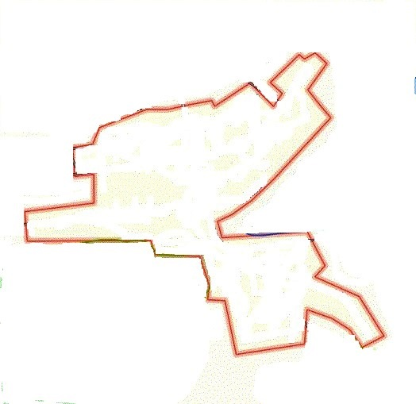
граница избирательного округа

